|  |  |  |  |
| --- | --- | --- | --- |
| MASTER | Kacper | Dec | Nr.4 |
| PHP | Aleksander | Senko | Nr.18 |
| SQL | Michał | Jaroszkin | Nr.7 |
| STYLE/HTML | Kacper | Bienkowski | Nr.1 |

NAZWA GRUPY: SZEFY   
 NAZWA SKLEPU: TETCO

Funkcjonalnosci:

Koszyk – Przechowuje wybrane przz użytkownika produkty

Opinie – możliwość napisania opinipodproduktem

Logowanie-Mozliwasc meicia własnego

Wyszukiwarka – możliwość wyszukania danego produkty w sklepie

Projekt strony

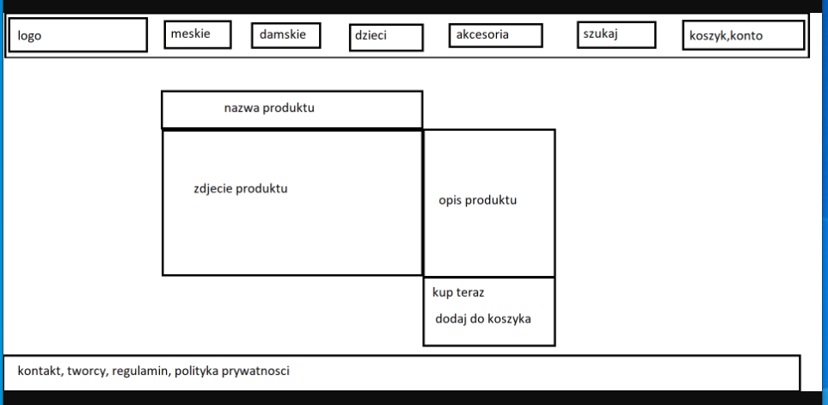

**Projekt bazy danych**

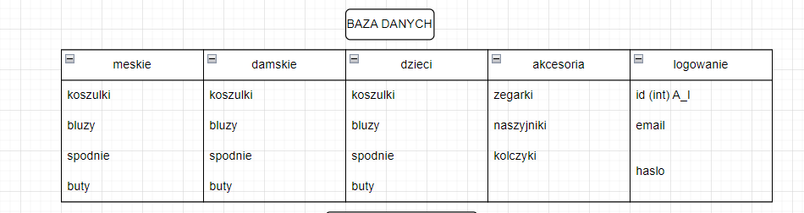

**LINK DO GITHUBAL https://github.com/olases/szefy-projekt.git**